# <오전>

(<https://github.com/masungil70/docker-kubernetes/blob/main/chapter2/2.6%20%EC%BB%A8%ED%85%8C%EC%9D%B4%EB%84%88%20%EC%9E%90%EC%9B%90%20%ED%95%A0%EB%8B%B9.txt>)

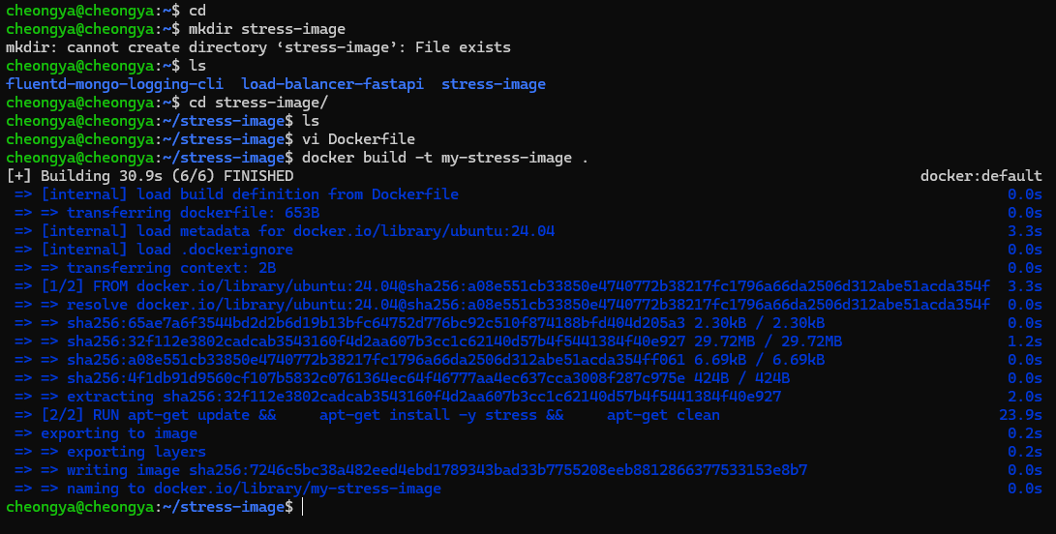

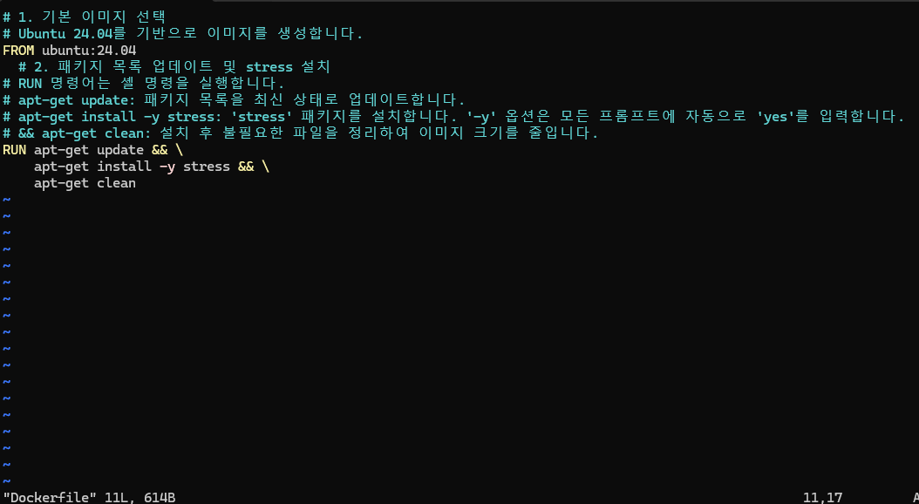

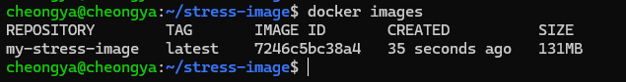

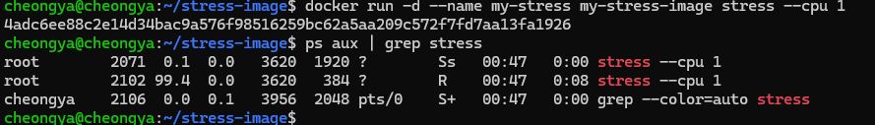

htop

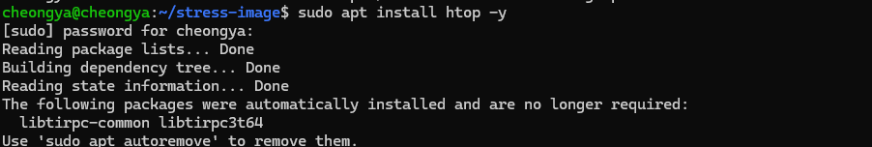

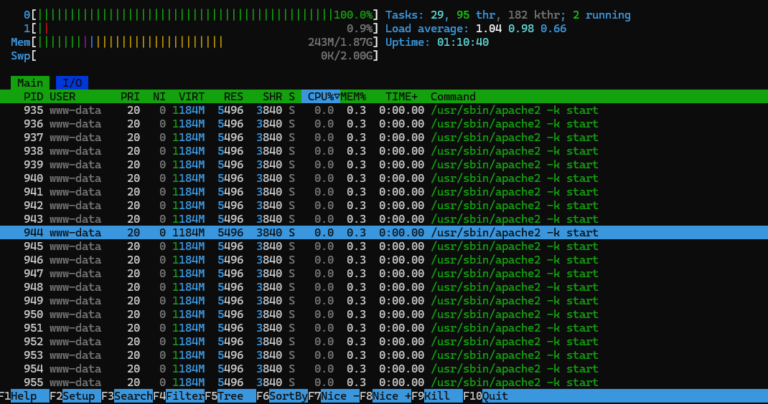





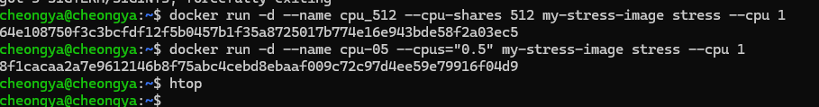

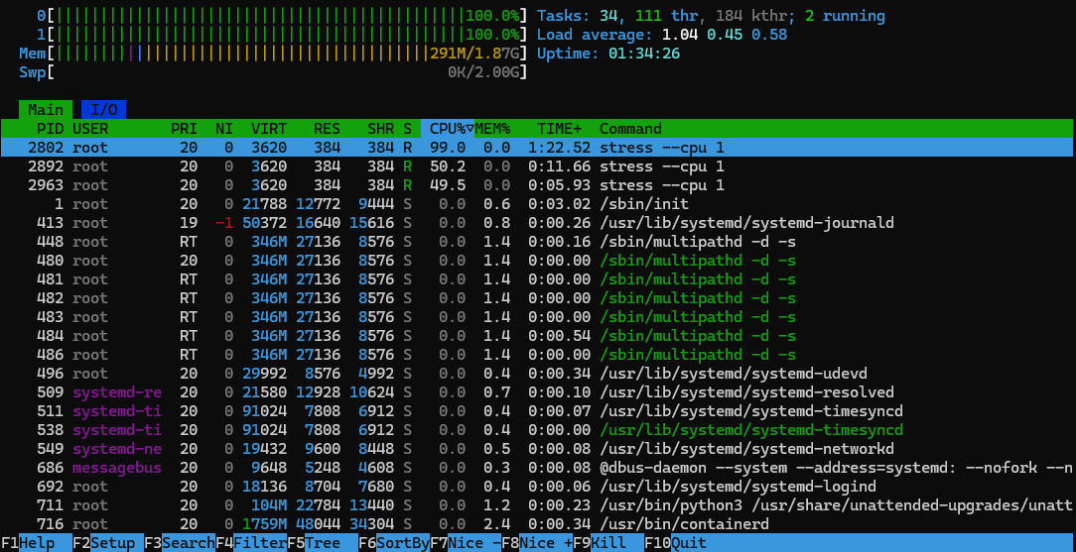



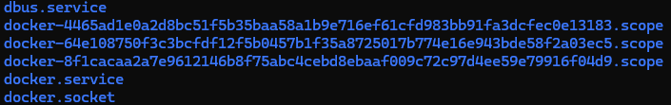

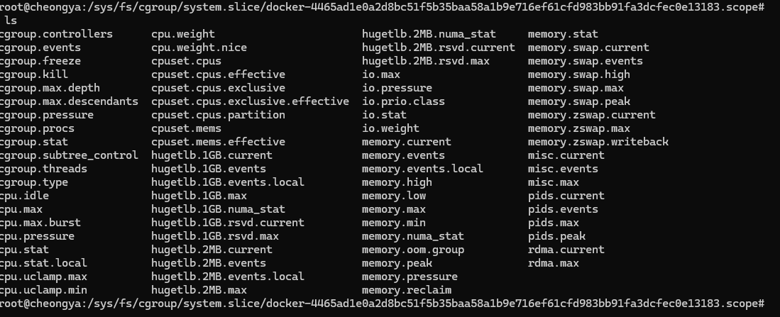

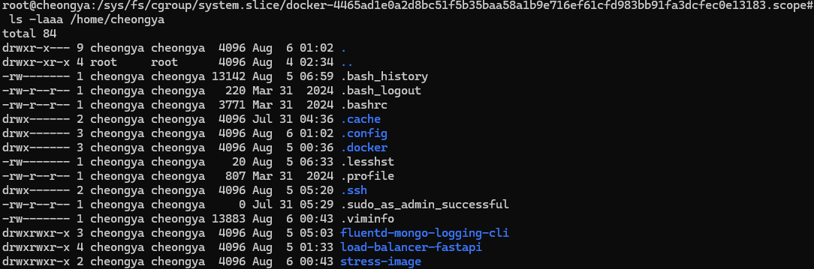

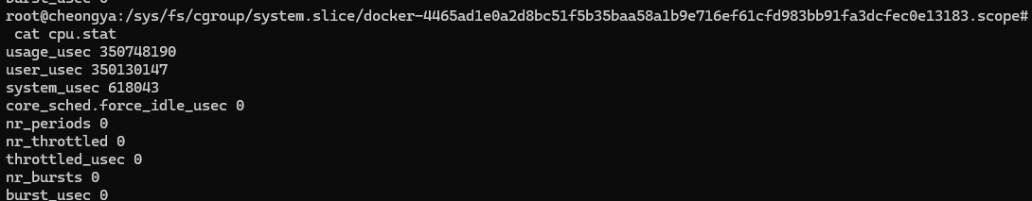

nr~throttled 부분 확인

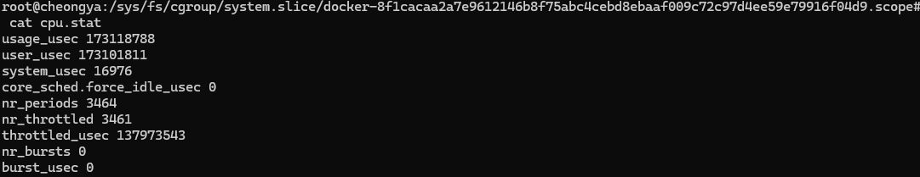

값이 다른 것을 확인 가능. 0이 아닌 이유 = cpu가 가득 차서 휴식중.

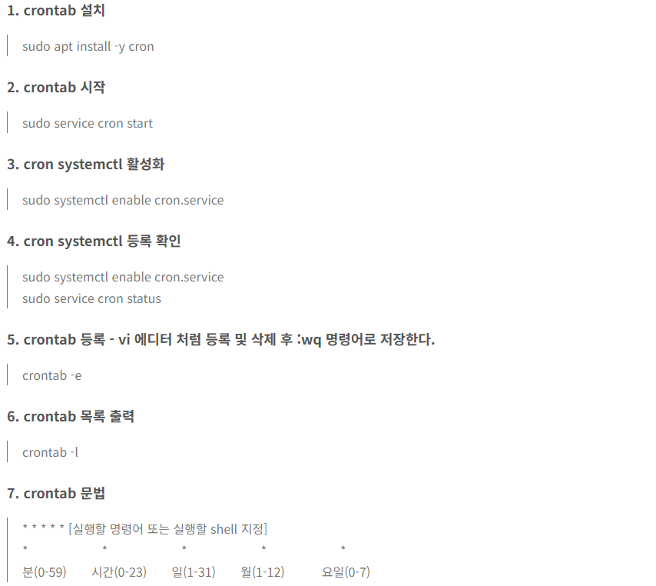

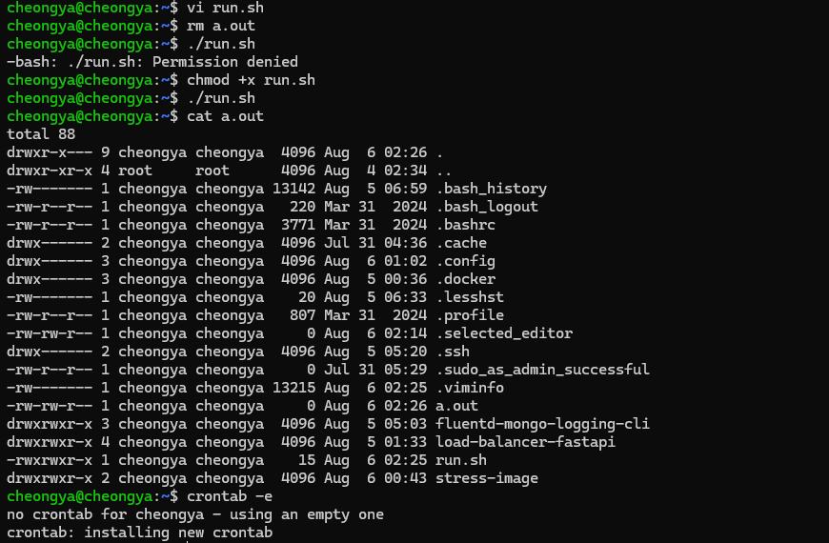

 run.sh

 crontab -e

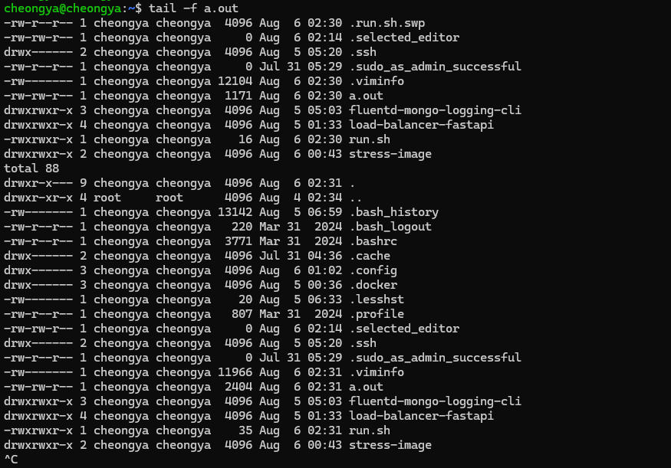

# <오후>

(<https://github.com/masungil70/docker-kubernetes/blob/main/chapter2/2.7%20%EB%8F%84%EC%BB%A4%EC%9D%B4%EB%AF%B8%EC%A7%80>)

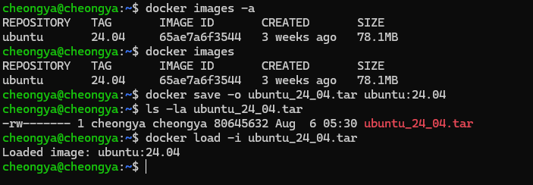

윈도우에서 우분투 파일 복사

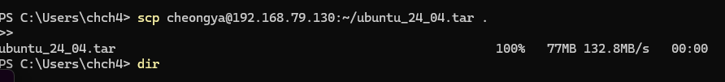

images를 load로 불러오기

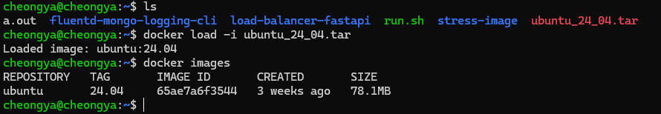

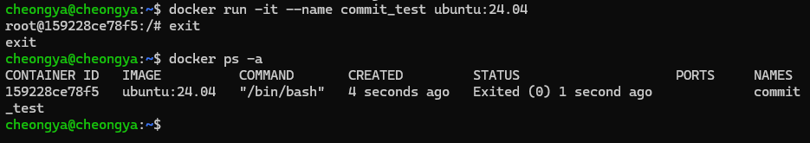

(비추천 방식, 급박하게 해야할 경우만 사용)

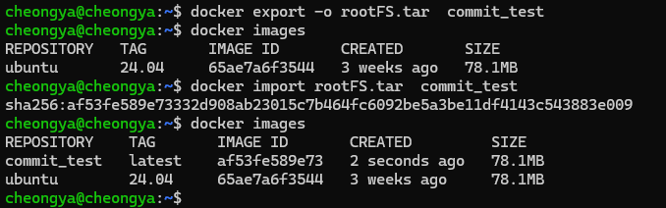

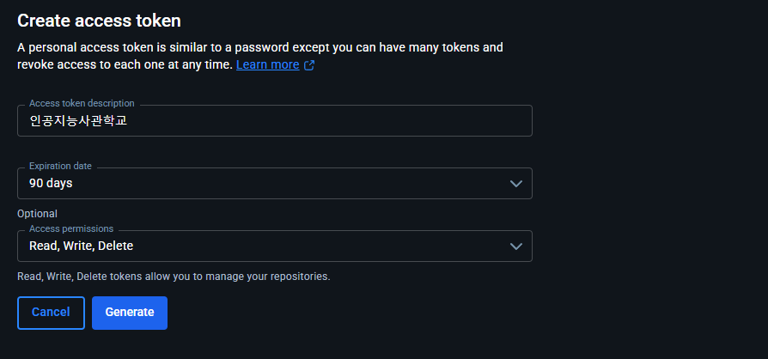

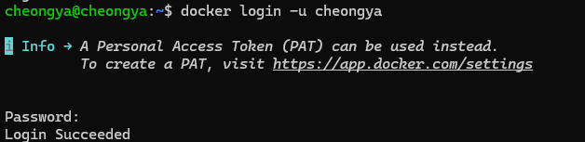

원격 저장소에 저장하기 위해선 계정명이 앞에 꼭 있어야 한다.

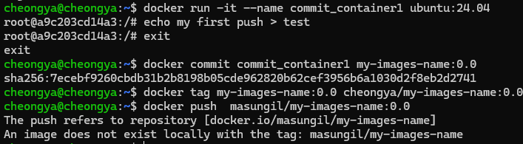

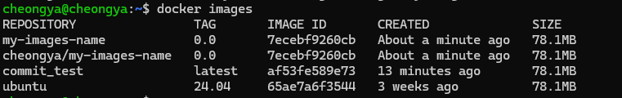

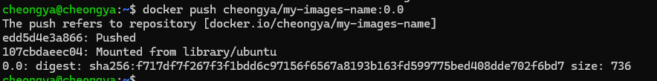

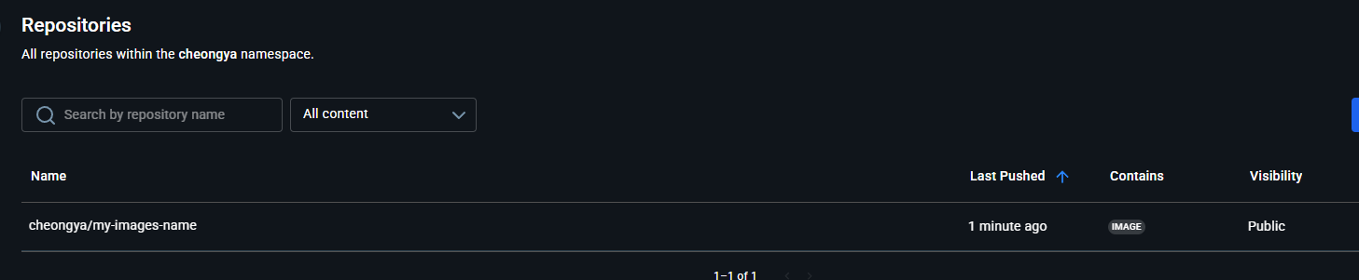

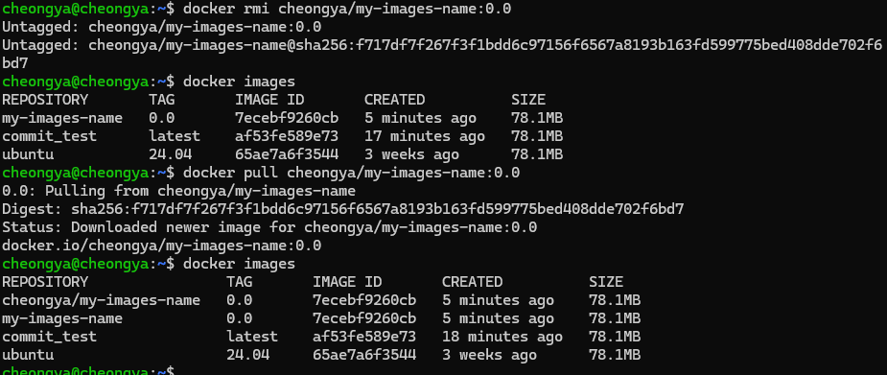

(<https://github.com/masungil70/docker-kubernetes/blob/main/chapter2/2.8%20%EC%82%AC%EC%84%A4%20%EC%A0%80%EC%9E%A5%EC%86%8C>)

